

**Universidad Peruana De Ciencias Aplicadas**

**Inteligencia Artificial**

**Tarea Académica 2**

Castilla Rodriguez, Carlos Alfredo

**Docente:** Carlos Alberto Jara García

**Sección:** [WS7A](https://aulavirtual.upc.edu.pe/webapps/blackboard/execute/courseMain?course_id=_253586_1)

Noviembre, 2020

**Ciclo 2020-02**

Indice

1. Objetivos 3

2. Perceptrón Simple 3

1.1 Arquitectura 3

2.1 Aprendizaje 4

3. Implementación 4

4. Métricas 5

5. Dataset 6

6. Validación 7

7. Conclusión 8

8. Bibliografía 8

# Objetivos

* Conocer para qué y cómo funciona la red neuronal Perceptrón
* Aplicar mediante el algoritmo de aprendizaje supervisado, perceptrón, a predecir una persona evaluada tendrá mayores riesgos de enfermar gravemente por causa del virus COVID-19

# Perceptrón Simple

Concebido como un sistema capaz de realizar tareas de clasificación de forma automática

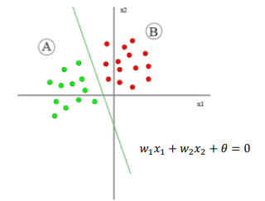

A partir de un número de elementos etiquetados, el sistema determina la ecuación del hiperplano discriminante

## Arquitectura

El Perceptrón Simple es un modelo unidireccional, compuesto por dos capas de neuronas, una de entrada y otra de salida. Consta de una red con una capa de salidas de ‘n’ neuronas y otra capa de salida de ‘m’ neuronas. Las neuronas de entradas son discretas, la función de activación de las neuronas de la capa de salida es de tipo escalón, además esta neurona es un dispositivo entrenable que puede determinar automáticamente los pesos sinápticos que clasifican un conjunto de patrones etiquetados

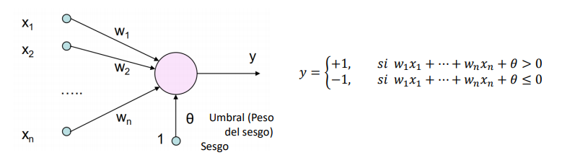

El perceptrón equivale a un hiperplano de dimensión **n-1** capaz de separar las clases:

* Si la salida del perceptrón es +1, la entrada pertenecerá a una clase (estará situada a un lado del hiperplano)
* Si la salida del perceptrón es -1, la entrada pertenecerá a la clase contraria (estará situada al otro lado del hiperplano)

La ecuación del hiperplano es:



## Aprendizaje

1. Comenzar con valores aleatorios para pesos y umbrales.
2. Modificar los pesos y el umbral hasta encontrar el hiperplano discriminante
   1. Seleccionar un ejemplo x del conjunto de entrenamiento
   2. Se calcula la salida de la red: 
   3. Si **y != d(x)** se modifican los pesos y el umbral:



* 1. Repetir de forma iterativa hasta completar el conjunto de patrones de entrenamiento o alcanzar el criterio de parada

# Implementación

* La **Tasa de aprendizaje** establecida en 0.001 la cual controla la rapidez con la que el entrenamiento converge hacia una solución.



* El **máximo de iteraciones** se establece en 500 limitando la cantidad de veces que se actualizan los pesos y el sesgo.



* Los **pesos** asignados son de forma aleatoria, en este caso asignamos a los pesos por defecto a los valores [0 0]



* El **método de entrenamiento** utiliza el algoritmo de aprendizaje del perceptrón para buscar y devolver los pesos y valores de sesgo creando un perceptrón que se ajusta mejor a los datos de entrenamiento asignados.



* El métodode **precisión** hace uso de los mejores pesos calculados y del sesgo para predecir el resultado final de cada patrón de entrenamiento, es decir, compara cada respuesta final predicha con la respuesta asignada ya conocida almacenada del **dataset** y calcula el porcentaje de clasificaciones correctas.



* Después del entrenamiento el perceptrón clasifica correctamente los datos de entrenamiento



# Métricas

* Métrica sobre el porcentaje de error, donde en cada iteración el algoritmo trata de encontrar el **% de error** más reducido para tener mayor certeza en el resultado final

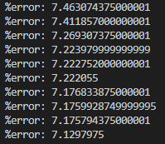

* Métrica sobre la precisión del resultado, al finalizar el entrenamiento se obtiene una precisión del 87.5%



* Métrica sobre el sesgo o umbral obtenido, de forma iterativo el sesgo incrementa lo cual permite mayor precisión en el resultado calculado por el perceptrón

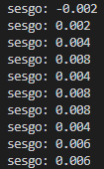



* Métrica sobre los pesos asignados, estos pesos se actualizan si el valor predicho no coincide el resultado esperado

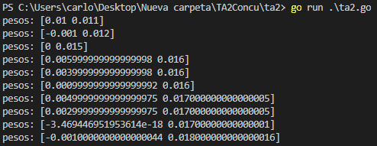



# Dataset

Github: <https://github.com/Codigcar/TA2Concu/blob/master/ta2/data4.csv>

La dataset adquirida proporciona información (2 inputs) para determinar si la persona evaluada tiene más riesgo de enfermar gravemente del virus COVID-19, la temperatura y el peso, ya que la temperatura normal de una persona es de **37°C** y el peso promedio de un peruano de 1.65m es de **60kg**. Esta tabla muestra los patrones de entrenamiento con las temperaturas y pesos respectivamente, se evidencia la diferencia entre la temperatura obtenida y la normal : **(temp_obtenida – temp_normal)** , como también la diferencia entre el peso obtenido de la persona evualda y el peso normal promedio de una : **(peso_obtenido – peso_normal)**

Ejemplo n°1:

Temperatura del paciente : 39°C

Temperatura normal: 37°C

Resultado del dataset: 39°C – 37°C = 2°C

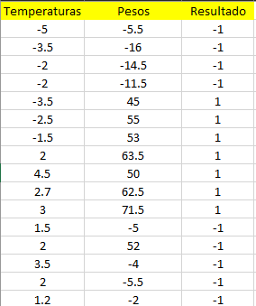

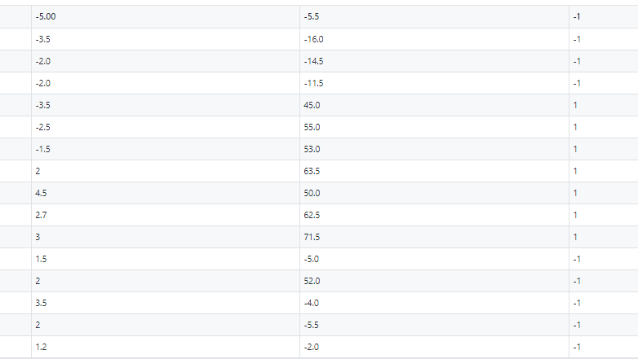

# Validación

* Después de haber creado el perceptrón se le presenta un nuevo elemento de datos (3, 40.5) perteneciente a una clase desconocida, por la cual este perceptrón según lo entrenado predice el resultado, si es positivo(+1) o negativo(-1)

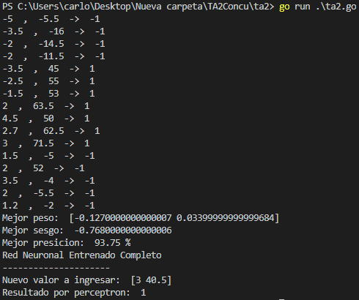

**Resultado**: +1

**Interpretación**: Se predice que el paciente por su alta temperatura y sobrepeso ( +3°C demás de lo normal y +40kg más de lo normal) se enfermerá gravemente por el cual se le tiene que internar para un tratamiento adecuado y poder evitar que su salud empeore.

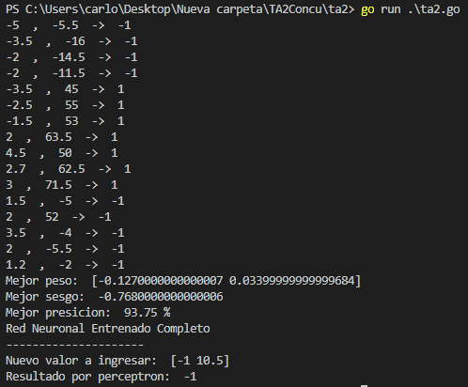

**Resultado**: -1

**Interpretación**: Se predice que el paciente por su temperatura casi normal y sobrepeso ( -1°C demás de lo normal y +10.5kg más de lo normal) no tendrá complicaciones a futuro, por lo tanto, no será necesario internarlo para un tratamiento.

# Conclusión

En conclusión, la red fue diseñada con éxito ya que al ser el perceptrón una red neuronal que tiene un aprendizaje supervisado pudo clasificar de manera correcta todos los inputs para así tener un ouput. Esta red decide si la persona tendrá más riesgos de enfermar gravemente por el covid-19 por el cual se le tendrá que realizar un tratamiento a tiempo para que no empeore su salud, predecir ello es mediante el modelo del perceptrón y todo el entrenamiento que se le dio. Finalmente, se evidencia la gran utilidad del Perceptrón ya que como reconocimiento de patrones y la habilidad para clasificar en base a ellos se logra diseñar esta red, asimismo, gracias a como se diseñó la red y el entrenamiento, se le pueden aplicar para problemas más complejos.

# Bibliografía

* Sharma, S. (2019, 11 octubre). What the Hell is Perceptron? - Towards Data Science. Medium. <https://towardsdatascience.com/what-the-hell-is-perceptron-626217814f53>
* What is Perceptron: A Beginners Tutorial for Perceptron. (s. f.). Simplilearn.com. <https://www.simplilearn.com/what-is-perceptron-tutorial>
* Tyagi, N. (2020, 27 enero). Understanding the Perceptron Model in a Neural Network. Medium. <https://medium.com/analytics-steps/understanding-the-perceptron-model-in-a-neural-network-2b3737ed70a2>
* AEC-SECO. (2020, 10 octubre). Sociedad Cirugia de la Obesidad. <https://www.seco.org/Obesidad-y-COVID19-por-que-las-personas-con-sobrepeso-tienen-mas-riesgo-de-enfermar-gravemente_es_1_157.html>
* Tiempo*, T. E. L. (2020, 27 agosto). *Estudio advierte que obesidad aumenta 48% riesgo de muerte por covid*. El Tiempo. <https://www.eltiempo.com/vida/ciencia/coronavirus-personas-obesas-tienen-mas-probabilidad-de-morir-por-covid-19-533920>
* Empresa Peruana de Servicios Editoriales S. A. EDITORA PERÚ. (s. f.). Covid-19: Más del 60% de peruanos mayores de 15 años sufre de sobrepeso u obesidad. Noticias | Agencia Peruana de Noticias Andina. <https://andina.pe/agencia/noticia-covid19-mas-del-60-peruanos-mayores-15-anos-sufre-sobrepeso-u-obesidad-817588.aspx>